目录
1 需求概述 2
1.1 应用背景 2
1.2 目标与意义 2
2功能需求 3
2.1 系统用例模型 3
2.2关键用例描述 3
3 非功能需求 8
3.1 质量需求 8
3.2 其他专门要求 9

项目名称：药品管理系统

1 需求概述

1.1 应用背景
随着人们对健康的日益关注和医疗技术的不断进步，药店在人们生活中的重要性越来越凸显。药店承担着提供药品和健康咨询等服务的角色，而药品管理是药店运营的核心内容之一。传统的药品管理往往依赖人工操作，存在着信息不透明、效率低下、易出错等问题。
为了提高药店的管理效率、优化药品供应链，并提供更好的服务体验，药店药品管理系统应运而生。该系统基于信息技术的发展和应用，将药店的药品信息、库存管理、订单管理、用户管理等进行集中管理，帮助药店实现药品的全面监控、快速查询和准确管理。

1.2 目标与意义
药品管理系统具有以下几个重要意义：
（1）提高管理效率：通过系统化的管理和自动化的流程，药店可以提高药品信息的录入、查询和修改效率，减少人为错误和重复工作，提高工作效率。
（2）优化药品供应链：系统可以实现对供应商信息的管理和供应链的监控，帮助药店与供应商之间建立更紧密的合作关系，提高药品供应的稳定性和及时性。
（3）提升服务水平：系统可以记录顾客购买药品的信息，为顾客提供更加个性化的服务，例如通过系统生成销售报告，了解用户的购买偏好，从而提供更加精准的推荐和咨询。
（4）保障药品安全：系统可以对药品的生产日期、有效期等信息进行管理和监控，以确保药品的质量和安全性，减少过期药物的销售风险。
（5）支持决策制定：系统可以生成各类报表和统计数据，为药店经营决策提供数据支持，例如根据销售数据预测药品需求、分析销售趋势等。
综上所述，药品管理系统的研究具有重要的实际意义和应用价值，可以提高药店的管理效率，优化供应链，提升服务水平，并为药店的经营决策提供科学依据。

2功能需求

2.1 系统用例模型
系统用例模型如图2-1所示。
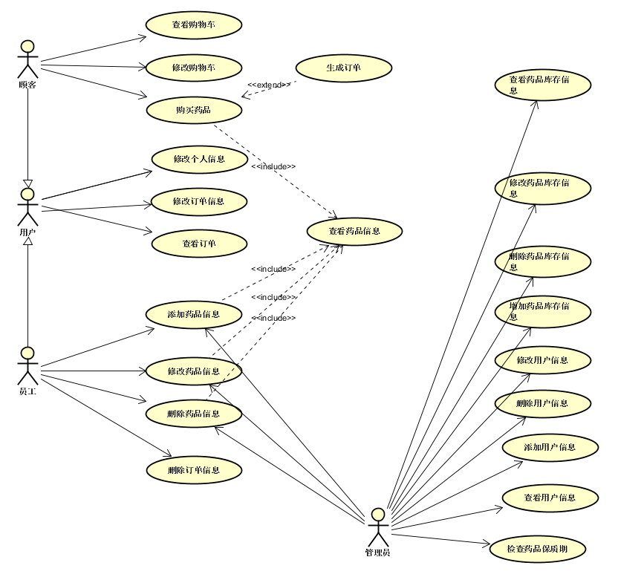
图2-1 系统用例图

2.2关键用例描述
1、修改个人信息用例
表2-1 修改个人信息用例描述
用例条目 | 内容
名称 | 修改个人信息
ID | YP0001
主要业务参与者 | 顾客
其他参与者 | 员工，管理员
触发条件 | 用户首次登陆系统时或选择修改信息时该用例被触发
优先级 | 2
前置条件 | 用户已经登录本系统
后置条件 | 用户在该用例完成后可以进行对自己信息的修改
基本流程 | - 用户已登录系统  - 点击个人信息页面  - 点击修改个人信息  - 系统向用户显示修改个人信息页面  - 用户填写个人信息  - 系统验证用户输入的信息的格式和有效性  - 如果信息无误，用户提交修改信息  - 系统提示修改成功，并提供修改后的个人信息摘要  - 用户有选择的查看修改后的个人信息  - 用户选择退出个人信息修改页面，返回系统主页
扩展流程 | 6a.系统提示格式错误  6b.系统提示用户名已存在请重新输入  7a. 用户未提交信息并点击返回
业务规则 | 无
实现约束或特殊需求 | 无
待解决问题 | 无
2、购买药品用例
表2-2购买药品用例描述
用例条目 | 内容
名称 | 购买药品
ID | YP0002
主要业务参与者 | 顾客
其他参与者 | 无
触发条件 | 用户点击结算药品
优先级 | 4
前置条件 | 购物车不为空
后置条件 | 购买药品成功，生成订单
基本流程 | 1.用户登录系统并导航至药品购买模块  2.在药品目录中浏览或搜索需要购买的药品  3.用户选择所需的药品并指定购买数量并添加至购物车  4.系统验证用户选择的药品和数量的库存情况  5.如果库存充足，用户确认购买请求  6.系统生成订单  7.用户确认订单无误并提交订单  8.系统显示选择支付方式，支付宝，  9.用户选择支付方式并支付  10.系统处理支付信息，更新库存信息  11.系统显示购买成功，用户可以选择查看订单或返回主页
扩展流程 | 7a.用户未确认订单且退出  7b.用户确认超时且退出  8a.系统提示用户有一个订单未确认  8b.系统提示订单确认失败
业务规则 | 无
实现约束或特殊需求 | 无
待解决问题 | 无
3、查看订单信息用例
表2-3 查看订单信息用例描述
用例条目 | 内容
名称 | 查看订单信息
ID | YP0003
主要业务参与者 | 顾客
其他参与者 | 员工
触发条件 | 用户点击管理订单信息
优先级 | 4
前置条件 | 用户登录系统
后置条件 | 系统提示修改成功并生成新的订单
基本流程 | - 用户登录系统并导航至订单管理模块  - 在订单列表中选择需要修改的订单  - 系统显示订单的详细信息  - 用户点击查看详细订单信息  - 用户查看订单信息  - 系统显示订单查看成功，用户可以选择查看详细的订单信息或返回系统主页
扩展流程 | 7a.用户未查看详细订单信息并返回
业务规则 | 无
实现约束或特殊需求 | 无
待解决问题 | 无
4、添加药品信息用例
表2-4 添加药品信息用例描述
用例条目 | 内容
名称 | 添加药品信息
ID | YP0004
主要业务参与者 | 员工
其他参与者 | 管理员
触发条件 | 用户点击结算药品
优先级 | 4
前置条件 | 员工点击添加药品信息
后置条件 | 系统提示添加成功并写入数据库
基本流程 | - 用户登录系统并导航至添加药品模块  - 系统提示添加药品信息页面  - 用户填写药品详细信息  - 系统验证用户输入的药品信息的格式和完整性  - 如果信息无误，用户确认添加请求  - 系统将新药品信息存入数据库并更新药品目录  - 用户可以选择查看添加的药品信息  - 系统显示药品添加成功  - 用户可以选择返回主页或继续添加药品信息
扩展流程 | 5a.用户点击返回  6a.系统提示添加药品信息未提交
业务规则 | 无
实现约束或特殊需求 | 无
待解决问题 | 无
5、查看药品库存信息用例
表2-5 查看药品库存用例描述
用例条目 | 内容
名称 | 查看药品库存信息
ID | YP0005
主要业务参与者 | 管理员
其他参与者 | 无
触发条件 | 用户点击查看药品库存信息
优先级 | 3
前置条件 | 登录账号为管理员账户
后置条件 | 查看药品信息成功
基本流程 | - 用户登录系统并导航之药品库存管理页面  - 系统展示药品库存列表  - 用户可以选择浏览整个库存列表或使用搜索功能查找特定药品  - 系统提供详细的药品信息  - 用户查看所需信息  - 系统标识低库存药品  - 用户可以选择显示低库存药品  - 系统显示库存信息查看成功  - 用户可以返回主页或执行其他相关操作
扩展流程 | 3a用户未输入要查看的药品信息  4a.系统显示全部药品信息及库存信息
业务规则 | 无
实现约束或特殊需求 | 无
待解决问题 | 无
6、检查药品保质期用例
表2-6 检查药品保质期用例描述
用例条目 | 内容
名称 | 检查药品保质期
ID | YP0006
主要业务参与者 | 管理员
其他参与者 | 无
触发条件 | 用户点击检查药品保质期
优先级 | 3
前置条件 | 登录账号为管理员账号
后置条件 | 系统显示药品信息及距药品到期时间
基本流程 | - 用户登录系统并导航至检查药品保质期页面  - 系统显示当前禄存中的药品列表  - 用户可以选择浏览整个列表或使用搜索功能查找特定药品  - 系统提供详细的药品信息  - 用户查看保质期信息  - 系统突出显示即将过期或已过期的药品  - 用户选择下架药品  - 系统显示下架成功并更新药品列表  - 用户选择返回主页或执行其他相关操作
扩展流程 | 3a. 用户未输入要查看的药品信息  4a. 系统显示全部药品信息及库存信息  7a .用户未下架过期商品  8a.系统突出标记过期商品并更新至药品列表
业务规则 | 无
实现约束或特殊需求 | 无
待解决问题 | 无

3 非功能需求

3.1 质量需求
1.可用性:
保证系统可用性，确保用户能够在需要时访问系统。在系统运行期间，保持高稳定性，减少崩溃和故障的发生。用户请求的响应时间应该在合理范围内，避免长时间的等待。界面设计符合用户习惯，易于理解和操作。
2.可修改性：
确保系统易于维护和修改，以适应未来需求变化。采用模块化的设计，使系统的各个部分能够独立修改而不影响整体。能够容易地添加新功能或模块，以适应业务发展。提供详细的技术文档和注释，以便维护人员理解系统结构和代码。
3.性能：
确保系统在各方面的性能都能满足用户需求。系统的响应时间应该在合理的范围内，确保用户体验。能够处理多用户同时操作，保证系统在高负载下的稳定性。能够高效处理大量数据，确保查询和报告生成的效率。系统应该能够根据需要进行水平或垂直扩展，以满足不断增长的用户和数据量。
4.安全性:
保障药品管理系统的数据和操作的安全性，防范潜在的威胁和风险。用户身份应该经过有效的身份验证，且系统应实施严格的权限控制。敏感数据在传输和存储过程中应该进行加密，以防止未经授权的访问。实施系统审计和监控机制，记录关键操作，以便追踪和防范潜在的安全威胁。针对可能的攻击，如SQL注入、跨站脚本攻击等，实施相应的防护措施。
5.可测试性：
提高系统的可测试性，以便及早发现和修复潜在问题，确保系统的稳定性和质量。提供易于执行的单元测试，以验证系统的各个组件的正确性。提供集成测试环境，确保系统各部分协同工作正常。实现自动化测试脚本，减少手动测试的工作量，提高测试效率。测试用例应该能够追溯到功能和需求，以确保所有需求都被充分覆盖。
6.易用性：
确保药品管理系统对用户友好，易于理解和操作，提高用户满意度。系统界面应该直观、清晰，减少用户学习成本。提供一些用户定制选项，以适应不同用户的习惯和需求。提供详细的帮助文档，解释系统的功能和操作方式，以便用户快速上手。系统应该提供用户反馈的渠道，以收集用户的建议和意见，从而不断改进系统的易用性。

3.2 其他专门要求
1.运行环境：windows系统
2.开发环境：idea
2.语言约束：本项目的开发语言为Java。

